2020 하계 작업복 선정자 조사 안내
조사기간 : 2020.1.13(월) ~ 1.17(금) 18:00
http://kttu.or.kr/
제13-305호, 2020년 1월 13일(월)

2020년 현장 조합원 하계작업복 지급을 위한 대상자 선정을 다음과 같이 요청하오니 각 기관에서는 정확한 조사가 이루어질 수 있도록 적극 협조 바랍니다.
□ 지급품목 : 점퍼, 작업복(조끼, 셔츠, 바지),
우의, 안전화
□ 지급대상자 선정
○조사기간 : 2020.1.13(월) ~2020.1.17(금)
18:00
○작업내용
- 지사, 센터담당자 : 지급유형별(A형, B형,
기타유형) 대상자 선정
·셔츠가 지급되는 유형은 셔츠 종류 및
정확한 수량 입력여부 확인
- 본부(부문)담당자 : 예하기관 입력자료
적정성 검증 및 현행화 작업
○입력방법
-EasyERP > HR>담당업무>복지후생>유니폼 >
대상자지정(유니폼)
작업복 지급의 정확도를 높이기 위해 착용직원 개인별 사이즈 현행화 및 선택품목(셔츠, 안전화, 우의)을 선택해 주시기 바랍니다.
□ 입력사항
○신체사이즈 현행화 : 신장, 상의 / 하의
사이즈, 신발사이즈(대상자 限)
○선택품목 선택 : 셔츠(와이셔츠, 티셔츠),
모자, 안전화 종류(대상자 限)
※각 기관의 담당자께서는 불요불급한 작업복 지급이 발생하지 않도록 "하계작업복 지급 기준"을 정확히 숙지하시어 대상자 선정 및 지급 유형 선택을 해주시기 바랍니다.
※하계 작업복 지급기준 등 세부 내용은 노동 조합 홈페이지 [자료실-문서정책]란 참고.
KT노동조합 2020년도 제1차 중앙위원회를
아래와 같이 소집합니다.
□ 회의일시 : 2020.1.15 (10:00 ~) 수요일
□ 목적사항 : 중앙선거관리위원 선출에 관한
사항 심의
□ 실시장소 : 중앙본부 회의실
□ 참석대상 : 중앙위원 17명

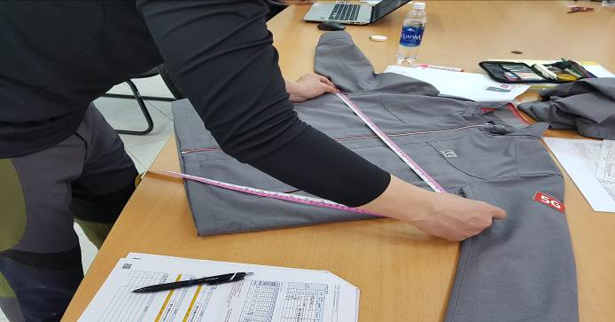
2020년 제1차 중앙위원회 소집
☎문의 : 복지국장(031 – 727 – 2823)

